Centrum Usługowo-Doradcze Euroregionu
POMERANIA dla powiatów Barnim i Uckermark
Berliner Straße 52 e, 16303 Schwedt/Oder
Tel. +49 3332 538925
cud.schwedt@pomerania.net

Termin przyjmowania zgłoszeń: 17 stycznia 2013
Fax: +49 3332 538929

Z G Ł O S Z E N I E U C Z E S T N I C T W A

Polsko- Niemieckie Forum Przedsiębiorców
„Struktura gospodarki odpadami w Polsce i Niemczech - innowacyjne metody recyklingu i technologie ochrony środowiska“

22 stycznia 2013 w Angermünde

Zgłaszam na konferencję następujące osoby:

Nazwisko, imię Funkcja
Uczestnik 1
Uczestnik 2
Uczestnik 3
Firma /
Instytucja

(pieczątka)

Ulica
Kod, miejscowość
Tel.: |  |  | Fax:
E-mail:
Jestem zainteresowany zaprezentowaniem mojej firmy/ instytucji na stoisku wystawienniczym w ramach konferencji: TAK NIE

W tym celu potrzebuję: 1 stolik 1 krzesło
Liczba stoisk ograniczona.

…………………………………………… ………………………………………………
miejscowość, data podpis

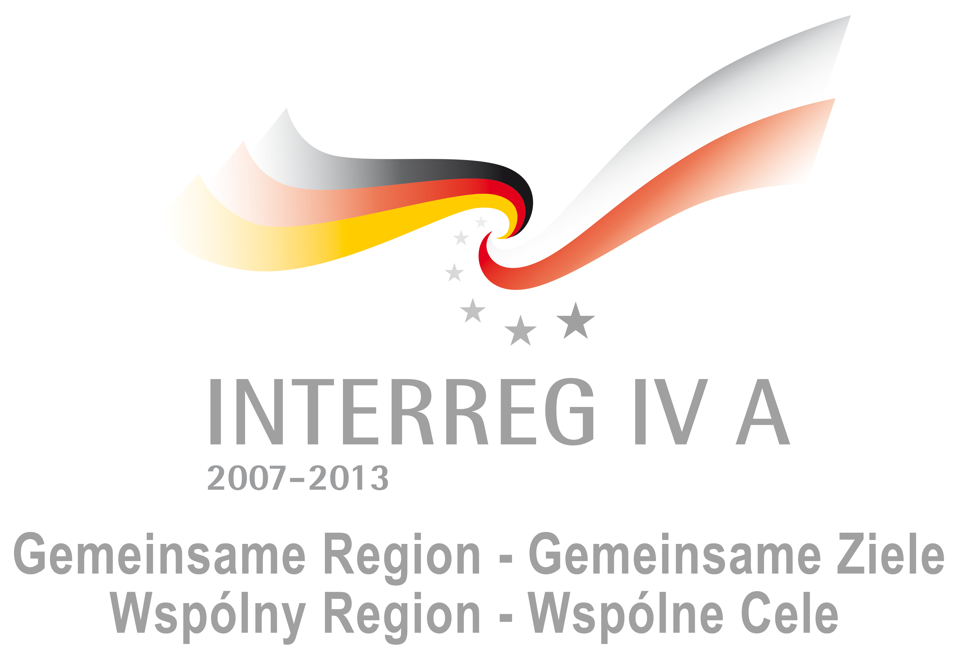

MIEJSCE KONFERENCJI
NABU-Informationszentrum Blumberger Mühle
Blumberger Mühle 2, 16278 Angermünde
Tel. +49 3331 26040
http://www.blumberger-muehle.de/
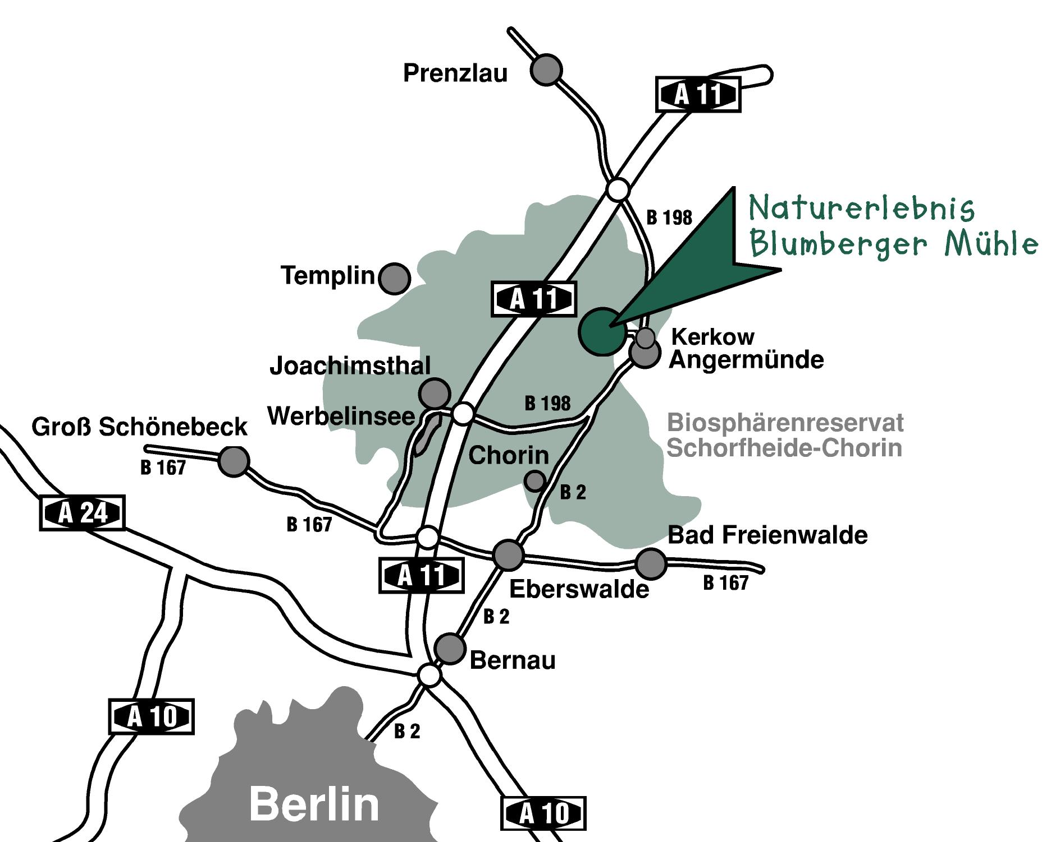
Położenie:

DOJAZD
Samochodem osobowym/autokarem:
Od strony Szczecina jadąc przez Kołbaskowo zjechać z autostrady A 11 na zjeździe nr 8 ‘Pfingstberg’. Następnie jechać w kierunku Angermünde. W miejscowości Kerkow skręcić w prawo w kierunku Görlsdorf. Po przejechaniu 500 metrów dotrą Państwo do celu. Dojazd do ośrodka od autostrady jest dobrze oznakowany tabliczkami: "Naturerlebnis Blumberger Mühle".
Od strony Krajnika Dolnego: minąć Schwedt nad Odrą kierując się na Angermünde. W Angermünde skręcić w prawo na drogę B198 w kierunku Kerkow. Następnie w Kerkow skręcić w lewo w kierunku Görlsdorf. Po 500 metrach dotrą Państwo do celu.
Od strony Berlina zjechać z autostrady A 11 na zjeździe nr 9 ‘Joachimsthal/ Angermünde’. Dalej jechać drogą nr B198 w kierunku Schwedt. Po przejechaniu Angermünde w miejscowości Kerkow skręcić w lewo w kierunku Görlsdorf. Po 500 metrach dotrą Państwo do celu.

Wskazówka: prosimy o wyłączenie systemów nawigacyjnych w pojazdach i kierowanie się znakami drogowymi. Niektóre systemy mogą bowiem wyprowadzić Państwa w ślepą uliczkę zakończoną stawem rybnym. Dojazd do ośrodka od autostrady jest dobrze oznakowany tabliczkami: "Naturerlebnis Blumberger Mühle".

Możliwości parkowania: W pobliżu ośrodka znajduje się bezpłatny parking na 100 samochodów osobowych oraz dodatkowo dla 4 autokarów.

Pociągiem:
Zarówno od północy (Szczecin, Stralsund), jak i południa (Berlin) można dojechać niemiecką koleją regionalną RE i RB, wysiadając na dworcu Angermünde. Bezpośrednie pociągi ze Szczecina kursują co 2 godziny, a podróż trwa ok. 1 godziny. Z dworca Angermünde do ośrodka może zabrać Państwa podmiejski autobus. Jednak, aby autobus poczekał na Państwa istnieje konieczność wcześniejszego zgłoszenia takiej opcji u kierowcy (0049 3332 442755) lub w naszym biurze CUD Schwedt (0049 3332 538925).

UDZIAŁ W KONFERENCJI JEST BEZPŁATNY.
Konferencja odbywa się w dwóch językach: polskim i niemieckim oraz będzie tłumaczona symultanicznie.

